Origami Tulpen

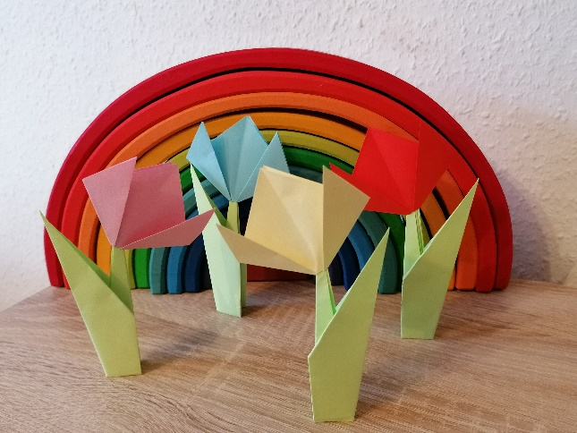

Ihr braucht:
Faltpapier groß in grün ( 16×16 cm )
Faltpapier klein in bunt ( bunte Notizblockzettel )
Schere

Die Blüte:
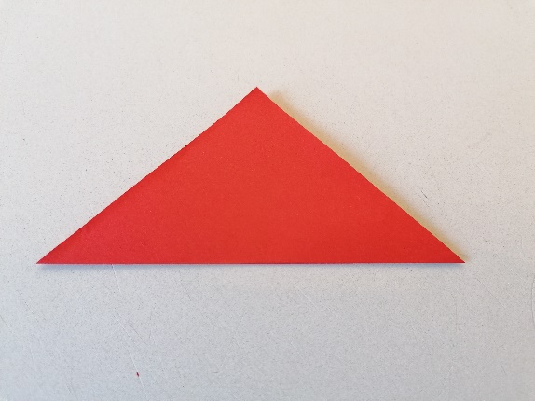
- Als erstes könnt Ihr die Blüten machen. Das geht ganz einfach. Legt das kleine Faltpapier vor Euch und faltet ein Dreieck.

- Faltet jetzt die linke Ecke auf die rechte Ecke und dann wieder auseinander.

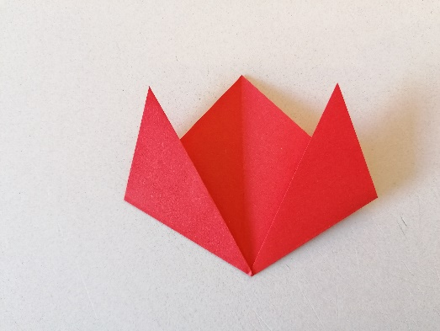
- Faltet die äußeren Ecken nach oben.

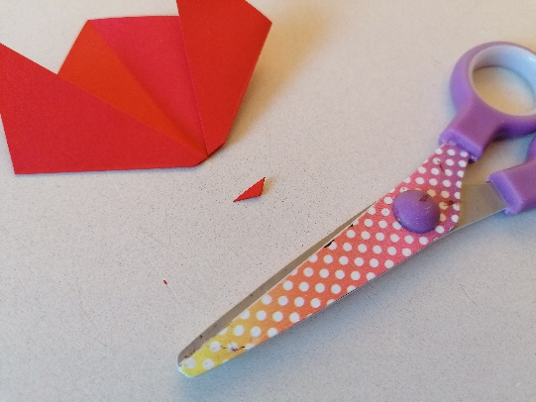
- Schneidet ein kleines Stück mit der Schere ab. Da hinein kommt später der Stengel.

Der Stengel:
- Legt das grüne Blatt vor Euch hin.

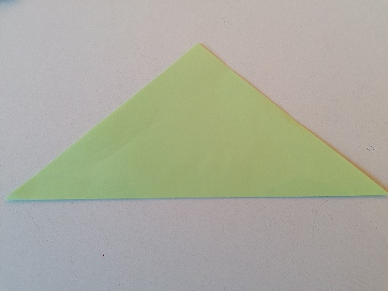
- Faltet ein Dreieck.
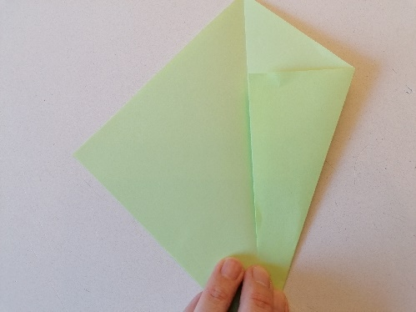
- Faltet das Dreieck auf und legt es so vor Euch hin. Nehmt nun die rechte äußere Ecke und faltet an der Linie in der Mitte lang. So wie Ihr das hier seht. Macht mit der anderen Ecke das gleiche.

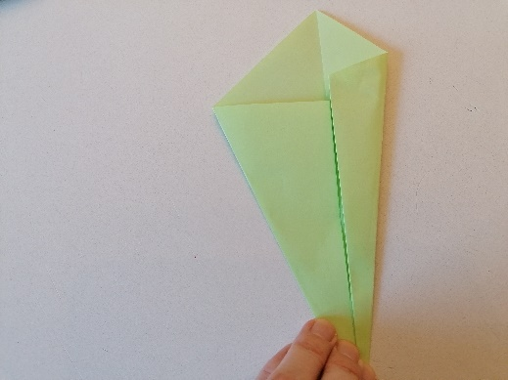
- Nehmt wieder die rechte äußere Ecke und faltet diese ebenso zur Mitte an der Faltlinie lang. Auch mit der anderen Seite.

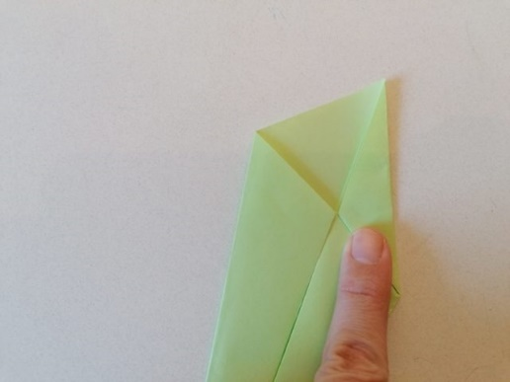
- Nehmt wieder die rechte äußere Ecke und faltet sie wieder an der Mittellinie entlang. Genau das gleiche auf der anderen Seite machen
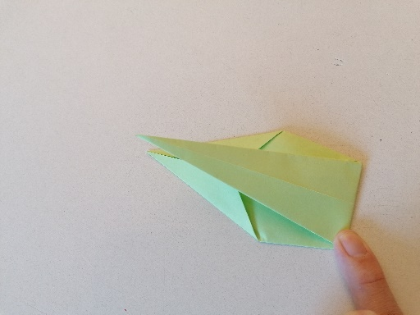
- Faltet die dünnere Spitze nach oben auf die dickere Spitze. Streicht gut auf der Faltlinie entlang.

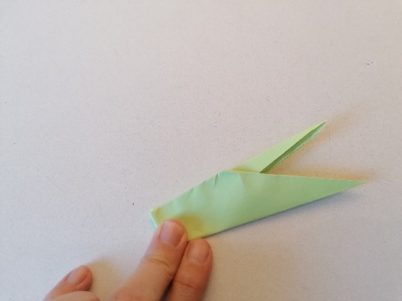
- Faltet nun Seite auf Seite und zieht die dünnere Spitze etwas herau. Schön glatt Streichen 🙂

Der Schluß:
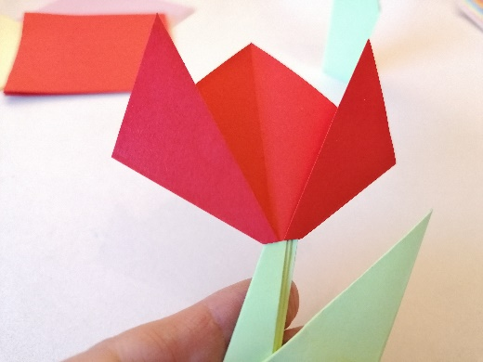
- Steckt die Blüte auf den Stengel 🙂

